**《战略管理：跨境企业战略管理与解码》**

**【课程对象】**适合团队学习：老板、股东、业务负责人

**【课程时间】**2024年8月22-23日

**【课程地点】**广州开课

**【课程费用】**7800元/人，费用包含：学费、资料费、休闲点心及其它服务费，交通和食宿费用自理，学习卡会员享受折扣。

**主讲老师：刘老师**

* **15年企业咨询经验、企业增长及战略实战专家**
* **实战经验——**普智咨询/德荣投资集团创始人、董事长，15年企业咨询经验，普智管理咨询创始人，先后投资40 多家企业，现有控股企业4家。
* **专业背景——**西南财大、西部商学院企业赋能增长研究中心执行主任，中外管理利润倍增中心学术主任，知名管理期刊《中外管理》首席私董会教练。普智咨询先后成立了管理理论研究院、赋能增长研究中心，通过专业团队深入研究，不断探索最适合中国企业的管理理论和增长体系，先后获得自主知识产权十多项。
* **授课特点——**刚柔并济的辅导技术、富有哲理而通俗幽默的培训风格。
* **主讲课程——**《企业增长策略》、《企业战略管理》、《商业模式》等。
* **服务客户——**海尔集团、三一重工、新希望、湖南高岭建设集团、广西垂青生物科技、四川鼎王金猪科技、
* 四川九州通瑞健恒业科技、长沙佰赞电子商务有限公司等。

**课程背景**

* 跨境行业经历了数年的高速增长，近年来平台政策不断调整、恶性竞争不断、流量成本走高、经营成本不断上涨，在这样的竞争环境中如何能保持增速，是每个企业一号位必须进行的战略性思考。战略就像企业的方向盘，缺乏战略的跨境企业犹如盲人摸象。老板制定了战略，也会因为没有与团队取得共识，没有制定机制，或者因为团队能力而无法落地。长此以往，在内卷市场中企业将会逐渐丧失竞争力。在制定企业战略或者战略落地的过程中，是否遇到这样的问题？
* 对跨境行业未来的趋势和市场缺乏深度分析，多是做跟随者，风险很大。
* 战略靠拍脑袋，错把营收目标当战略，没有系统的工具和方法论。
* 企业战略目标完不成，却不知道问题出在哪里。
* 老板眼中全是机会，团队眼中全是困难。
* 为此，我们特邀企业增长及战略实战专家 刘百功老师与您一同学习与分享。经过2天的企业战略管理与解码分享，你将与团队共识：未来五年公司发展的方向，未来三年公司的策略打法和未来一年的增长路径。

**课程收获**

**【岗位收益】**

1.方向共识：未来五年公司发展的方向

2.策略共识：未来三年公司的策略打法

3.目标共识：未来一年公司的增长路径

**课程特色**

* 目标导向极强：直指公司战略目标和北极星指标
* 有理论能落地：看五年，定三年，做一年，收获一页纸战略

**关键知识点**

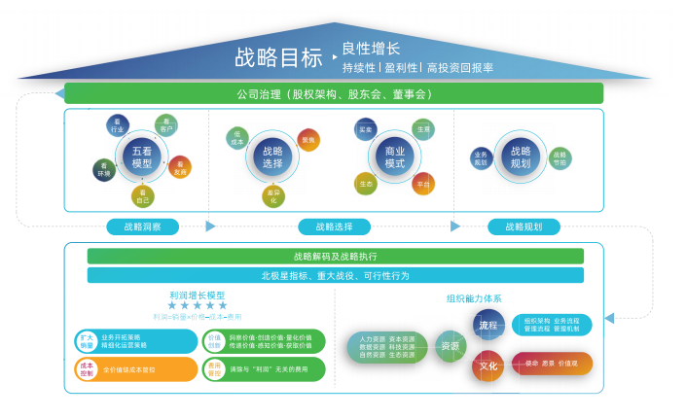



**关过，这个话题真**

**课程大纲**

**一、战略思维**

1.战略思维的四个维度----取舍、配称、挑战、系统；

2.战略思维的全局观----企业良性增长战略的全系统、全过程管理。

【核心工具】企业良性增长知识图谱©

**二、战略洞察**

1.战略意图：组织的远大理想和抱负；

2.战略机遇：全球视野和国家政策；

3.市场机遇：产业结构、产品结构、客户结构、区域结构。

【核心工具】五看模型、利润池等

**三、战略选择**

1.四大竞争策略：聚焦、成本领先、差异化、客户锁定；

2.四大商业模式：买卖、生意、平台和生态；

3.业务范围的选择：产业链势能的把握和选择。

【核心工具】VE价值工程、四大需求模型等。

**四、战略规划**

1.现有业务组合的分析：波士顿矩阵法；

2.未来业务结构的规划：三层业务结构的规划；

3.良性增长策略的规划：7大路径的选择和规划；

【核心工具】波士顿矩阵、3H业务规划、安索夫矩阵。

**五、战略落地**

1.总体战略目标：一句话描述总体战略目标；

2.战略解码：一页纸战略；

3.战略目标分解：财务指标、客户指标、流程改进、学习成长；

4.战略执行工具:企业良性增长战略执行五步骤。

【核心工具】一页纸战略、战略解码工作表、赋能增长地图**仅仅是知道层面，而没有真正更无法**